Recuerda:
Que las letras del abecedario hay unas letras que suben, otras que bajan y las que se mantienen.
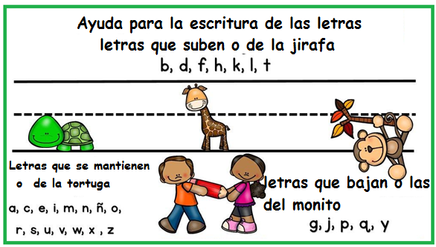
Palabras con gr y gl
Recuerda que se escribe con g:
1.Las palabras que tienen el sonido gr (gra, gre, gri, gro, gru)

Ejemplo: grabar, agregar, agricultor, agronomía, gruñir.
2.Las palabras que tienen el sonido gl (gla. gle, gli, glo, glu)
Ejemplo: glacial, inglés, glicerina, globo, glucosa)

Actividad en clase, entregar 12 de mayo después de la clase
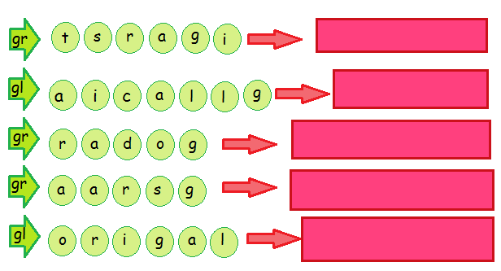
- Organiza las letras para formar palabras que comiencen por las siguientes combinaciones.

- Completa las palabras con gr o gl
Tro__odita Lo__ar
__atitud Arre__ada
__obo __itería.

